Tên: Trần Thanh Hà

Lớp: CTK43

**LAB04**

**Link:**

**Kết quả:**

**Mặc định:**

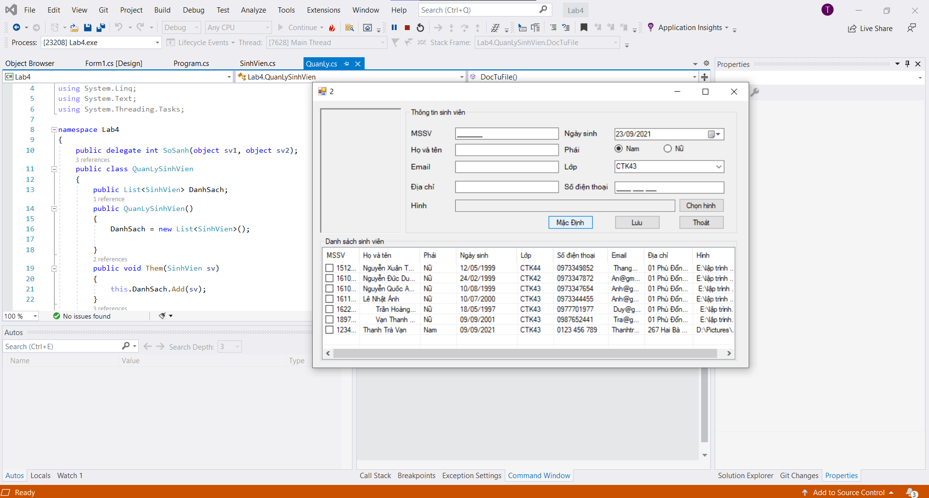

**Chọn Hình:**

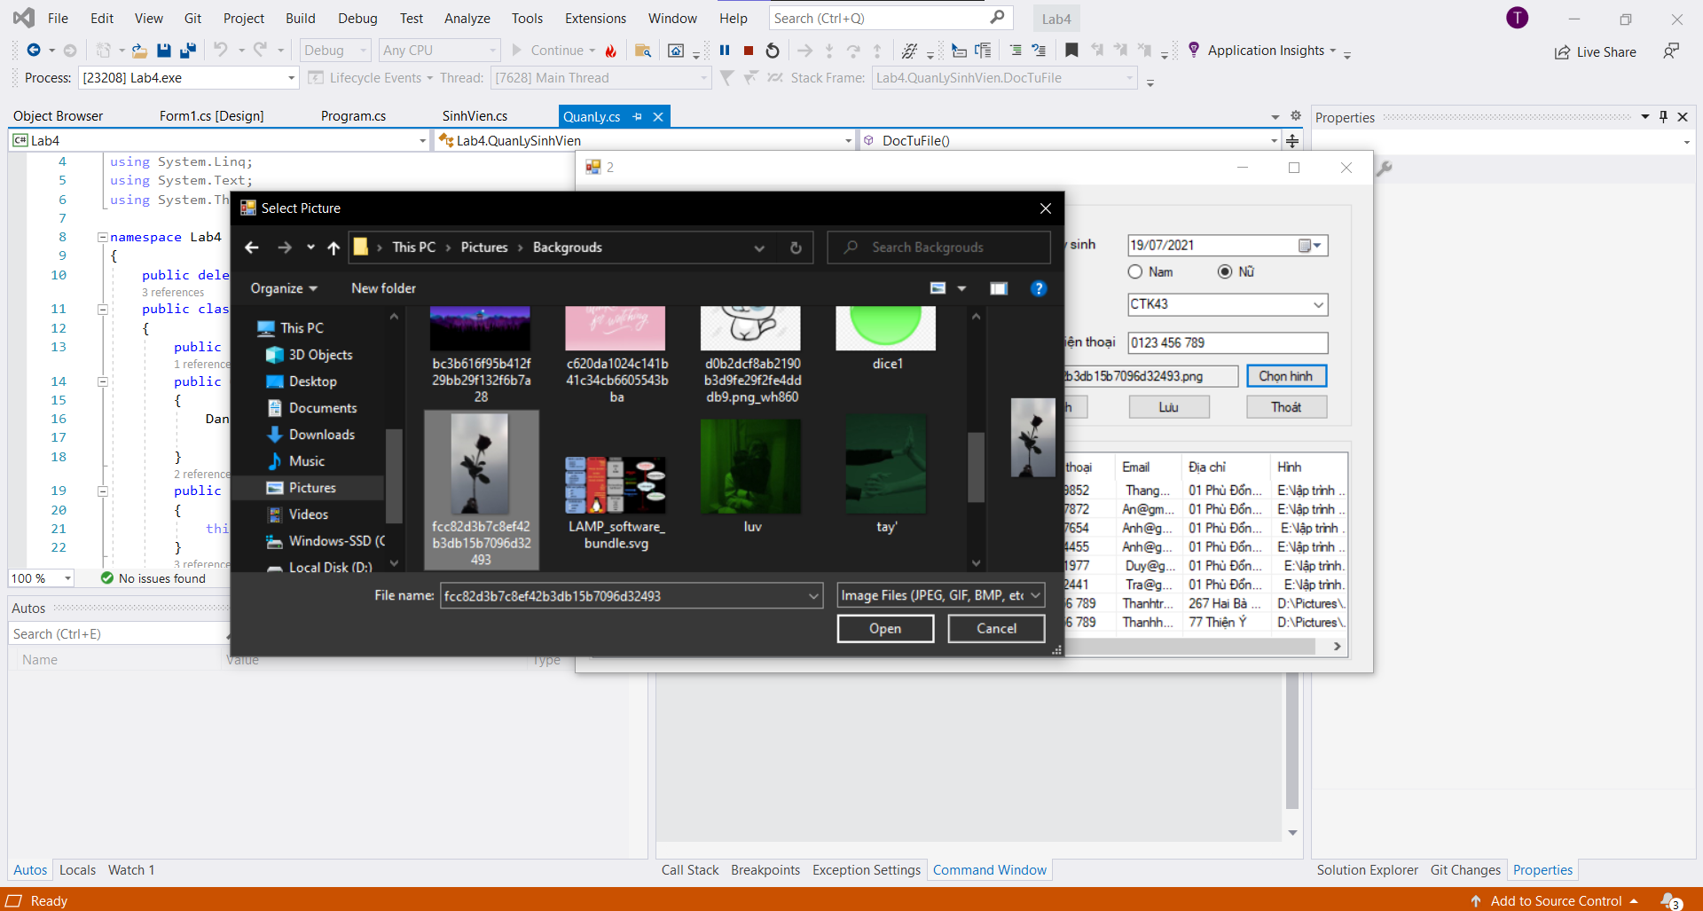

**Lưu:**

